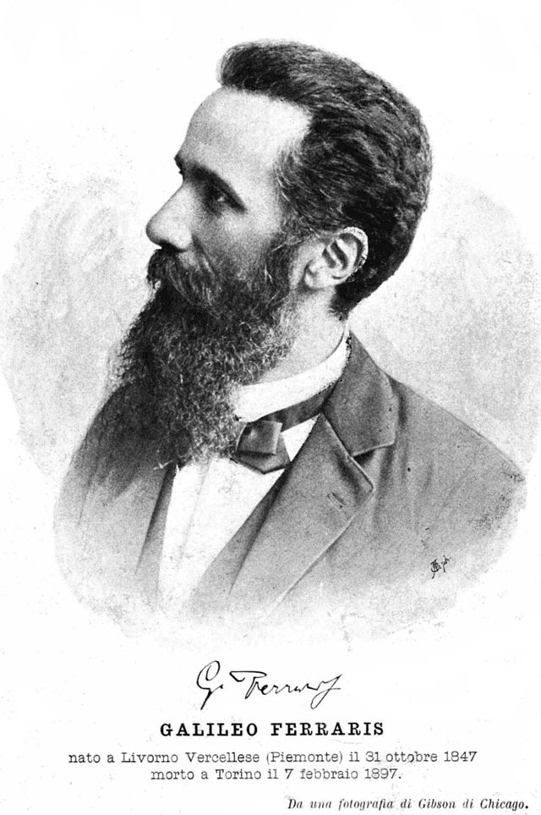
http://www.istitutocomprensivolivornoferraris.it
Viale IV Novembre, 16 – 13046 Livorno F. – 0161 47236/271, 421577 – CF 93005220020 –

Vcic80500n@istruzione.it – vcic80500n@pec.istruzione.it

Scuole di Livorno Ferraris, Saluggia, Sant’Antonino



L. 81 / 2008

Riproduzione vietata ai sensi di legge (art. 171_L. 633/41).
Senza regolare autorizzazione, è vietato riprodurre questo volume anche parzialmente e con qualsiasi mezzo, compresa la fotocopia, anche per uso interno o didattico.
α

 presidenza_DS_2015

